Week van 09 tot 13 december 2013

Project: kerstmis

Hoihoi!!

Het wordt een kort klasnieuws deze week. 3 zaken staan voorop: kerstforum oefenen, nieuwjaarsbrieven fabriceren en nieuwjaarsliedje oefenen.
Er kon echt niet veel gefotografeerd worden want we willen onze nieuwjaarsbrief nog als verrassing bewaren.

Maandag:

Maandagmorgen hadden heel wat kinderen kerstversiering meegebracht naar de klas. We bekeken even wat meegebracht werd. Waren alle ballen dezelfde? Wat was anders? Hoe heet dit lange ding (slinger)?....

Voor de speeltijd stak ik vlug de boom in elkaar zodat we na de speeltijd konden starten met het versieren. Ik moet zeggen; onze kinderen hebben dat echt voortreffelijk gedaan! Ze waren ook zelf heel trots op het resultaat.
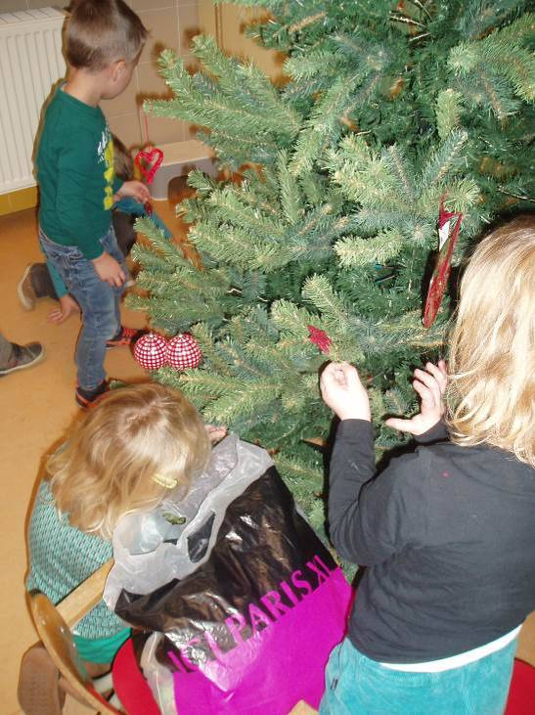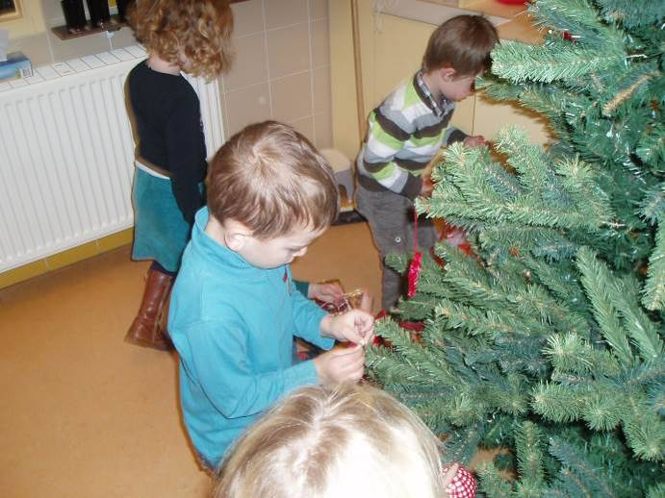
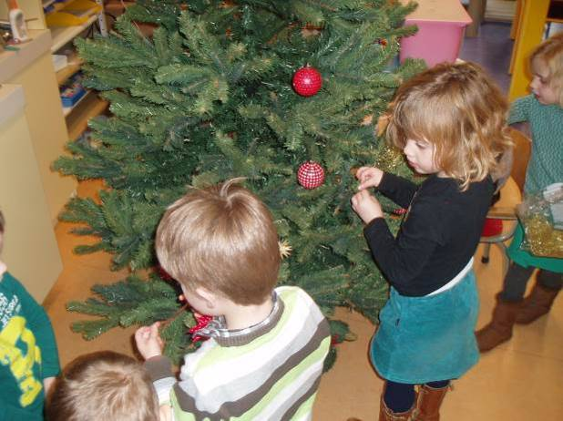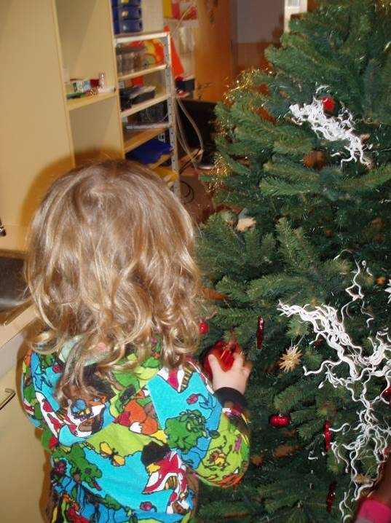
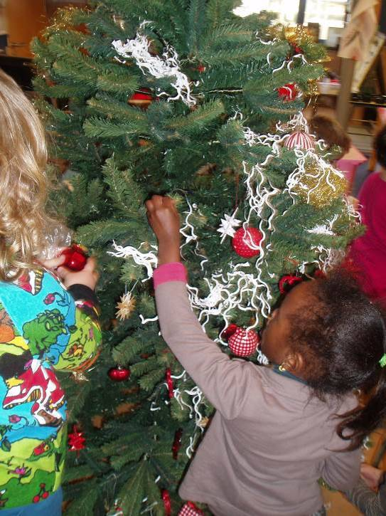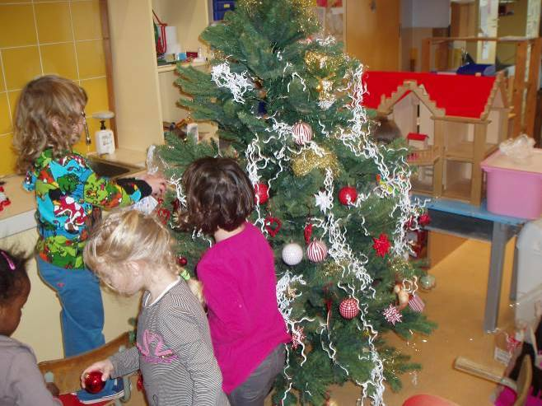
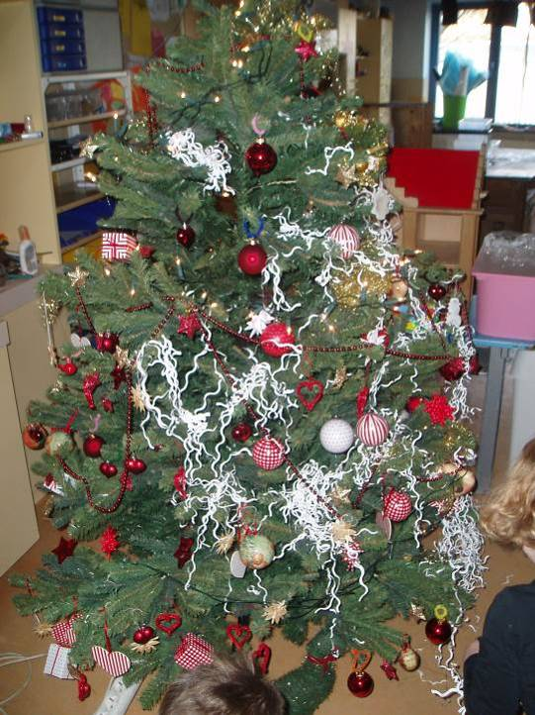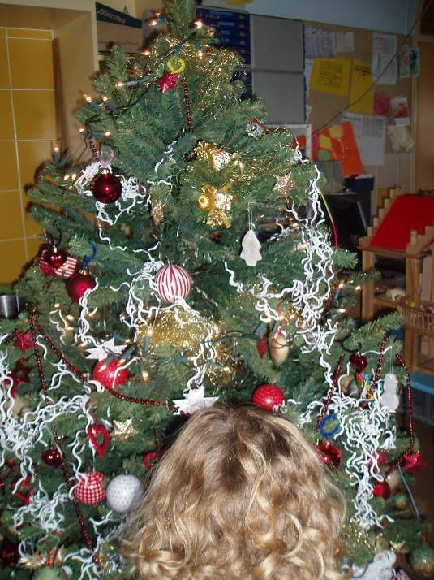
De doe – het – zelf knutseltafel kan op veel interesse rekenen. Zo maakte Jom turbokerstballen met elektriciteitsdraad (te bewonderen in onze kerstboom).
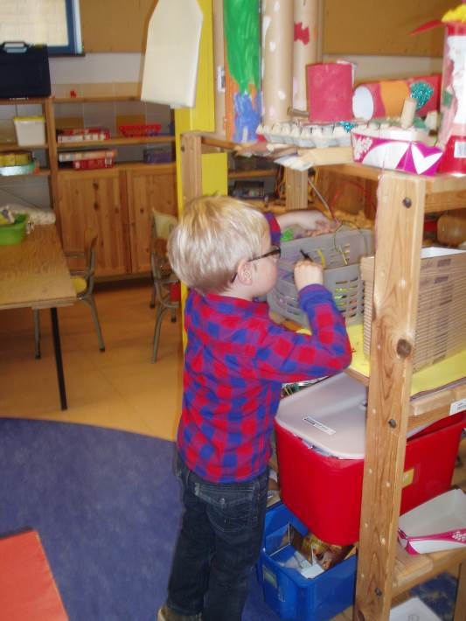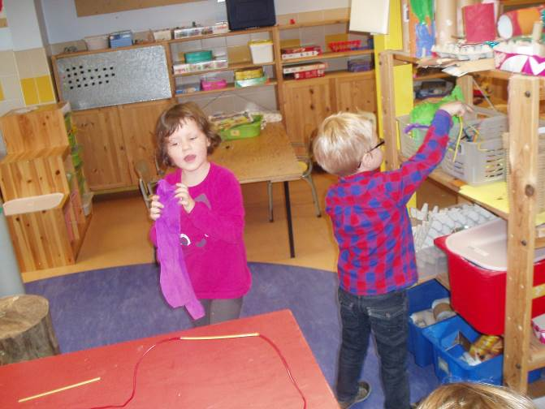
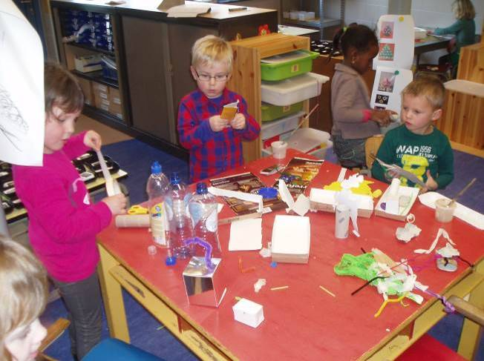
We kregen ook enkele nieuwe werkblaadjes aangeboden maar die hadden niet onmiddellijk veel fans.

Dinsdag:

Dinsdag maakten we een eerste proefafdruk voor één van onze nieuwjaarsbrieven. Aangezien we in 2 weken tijd een kleine 60 brieven moeten maken, begrijp je dat er niet veel tijd over is om andere dingen te doen.
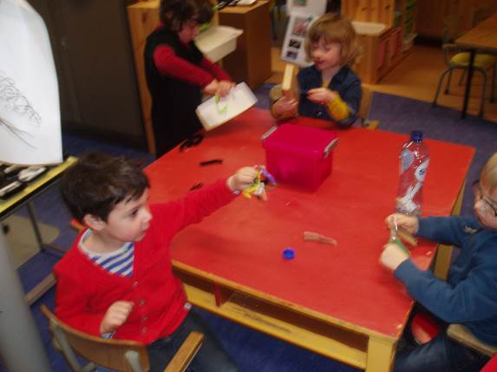
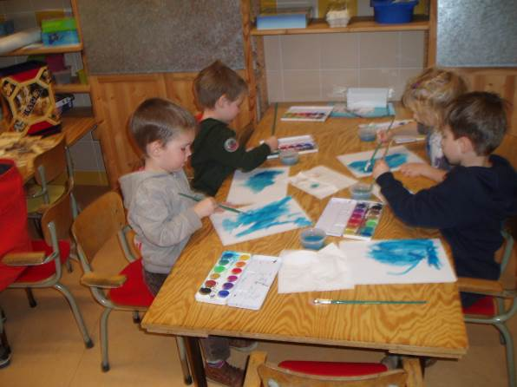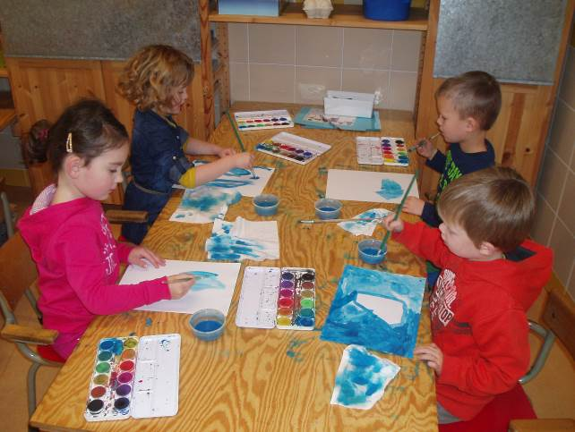
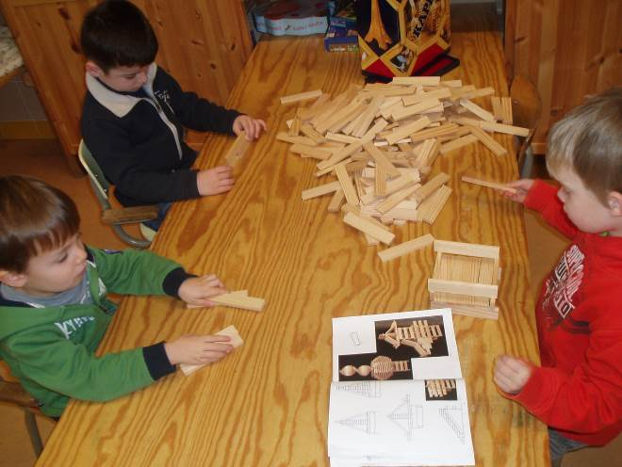Met Aaron weg zijn de kapla bouwwerken iets minder spectaculair maar daarom niet minder leuk.
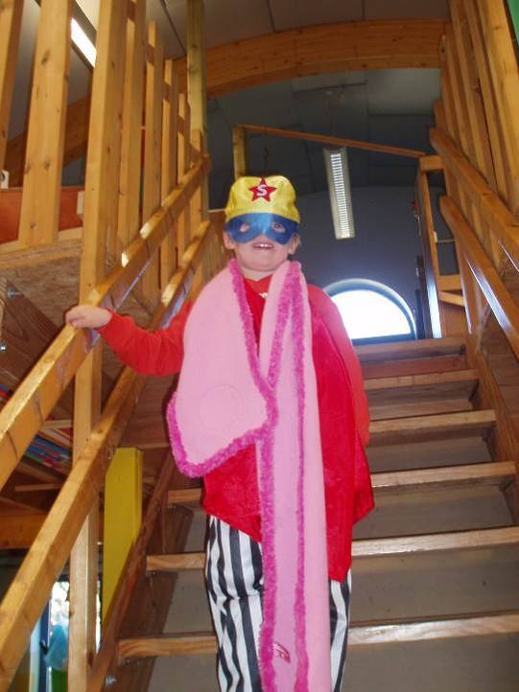Het superheldenmasker is erg in trek zoals je ziet
Soms iets te want volgens de kinderen ‘vechten’ superhelden veel met het nodig gerollebol (en soms tranen) tot gevolg.

Woensdag:

Eerst mochten we gaan turnen bij Eva. Daarna oefenden we samen met Eva en mezelf een eerste keer ons kerstforum optreden (ook daarvan geen beelden wegens top secret).
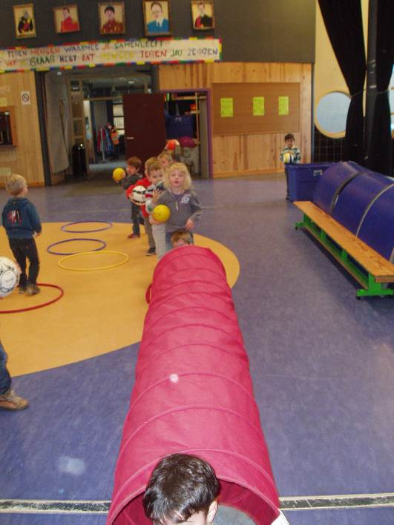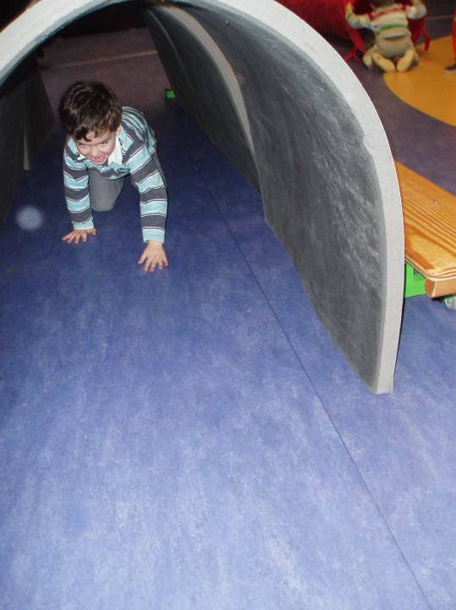
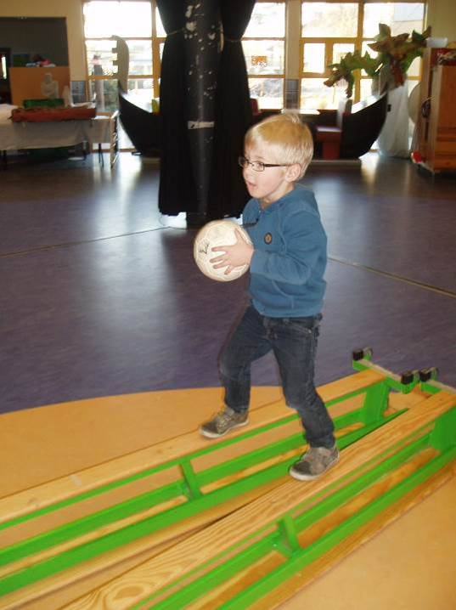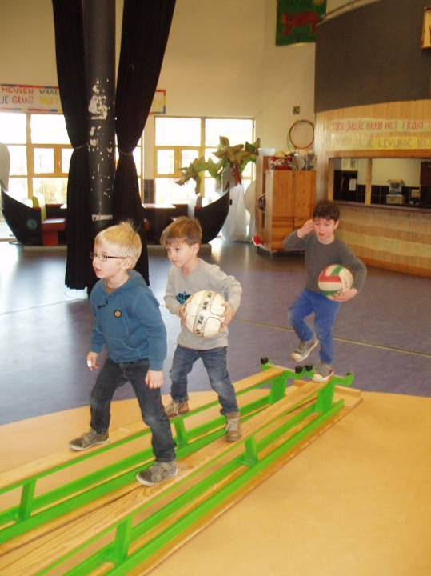
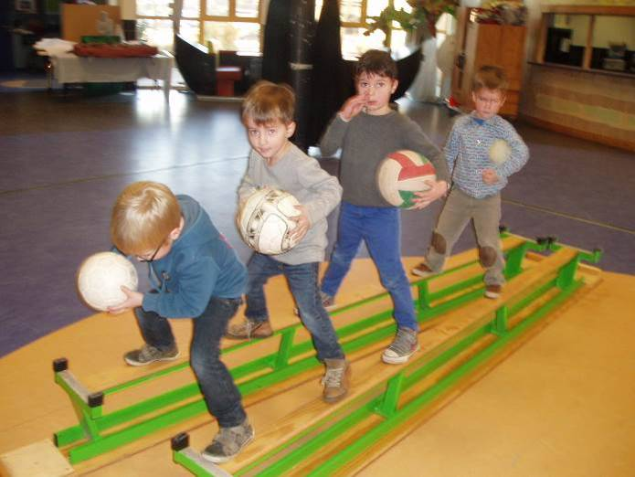
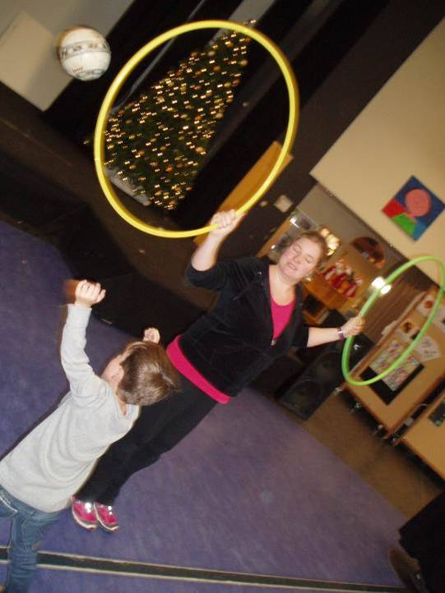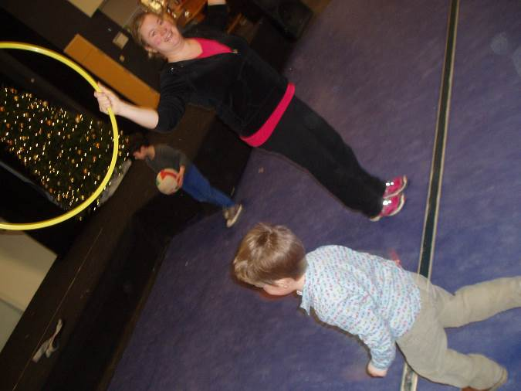

Na de speeltijd ging er telkens een groepje kinderen met Eva naar de yoga. Met de andere kinderen werd verder gewerkt aan de nieuwjaarsbrieven.
Tijdens kringmomenten oefenden we vandaag (en gisteren) ook af en toe ons nieuwjaarsliedje.

Donderdag:

Donderdag gingen we van ’s morgens vroeg aan de slag om verder te werken aan onze nieuwjaarsbrieven. Pas na de turnles gingen we de eerste keer in de kring zitten om ons liedje verder te oefenen. Nu probeerden we het te zingen a.d.h.v. pictogrammen. Verder oefenden we ons kerstforum nog een aantal keren. In de namiddag hielden we dan een grote repetitie samen met Steven.

Sfeerbeelden tijdens de turnles.
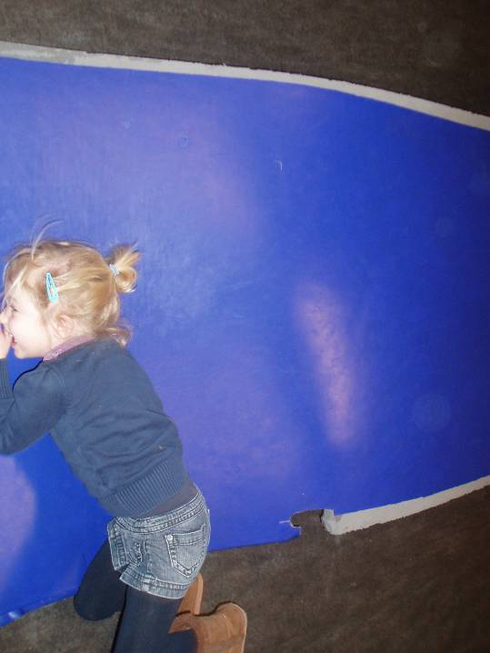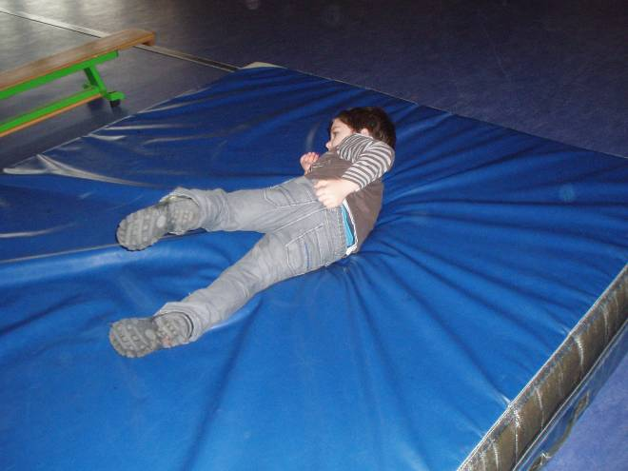
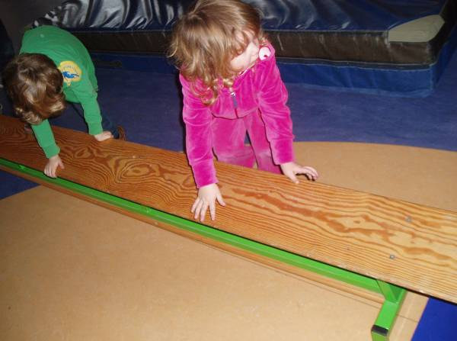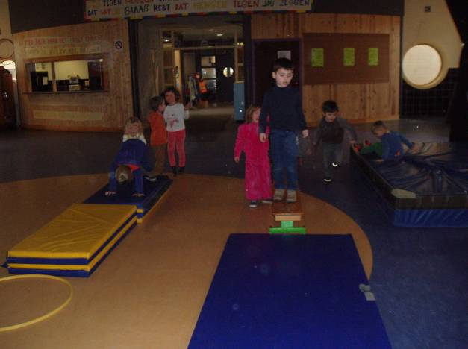
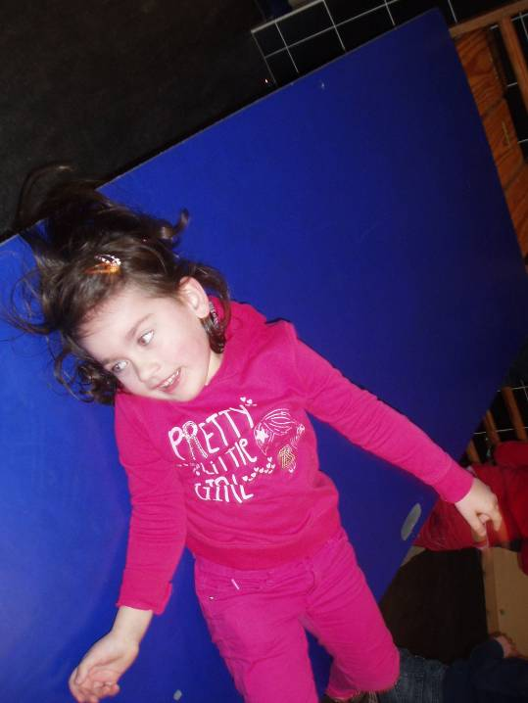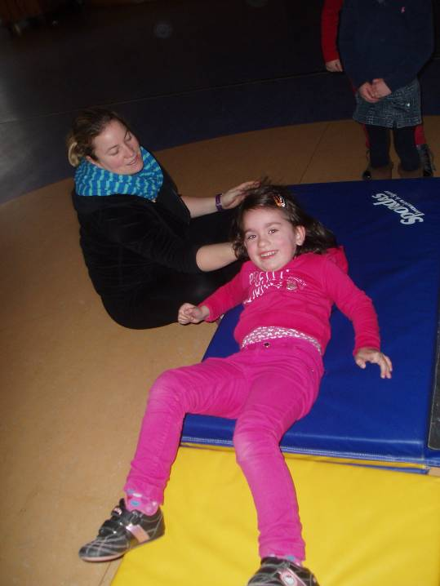
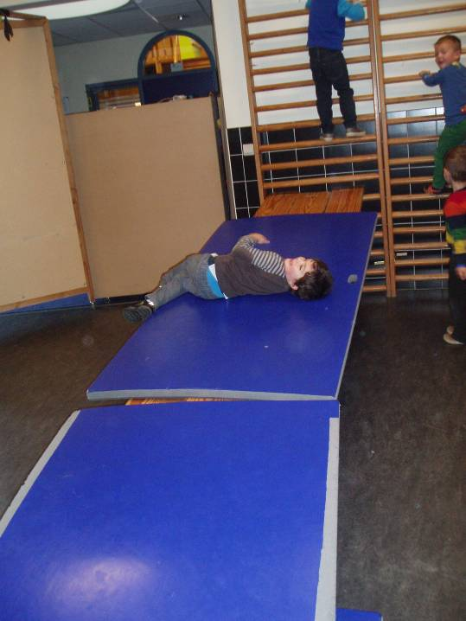

Vrijdag:

De eerste twee uren hadden we vandaag Nancy dus moesten we onze tijd ten volle benutten. We gingen voor één keer niet onmiddellijk in de kring maar startten met het werken aan de nieuwjaarsbrieven. Pas na de speeltijd hadden we tijd om in de kring te vertellen. Eerst konden de kinderen die echt iets heel belangrijks te vertellen hadden komen. Na de middag kon de rest dan vertellen. Ik las ook nog het verhaal: ‘de kerstboom’ voor. Na de middag oefenden we nog even ons nieuwjaarsversje. Daarenboven oefenden we zowel in de voor-als namiddag nog even voor het kerstforum. Verwacht er niet al te veel van. Een week is erg kort om te oefenen en ik wilde ook niet dat de kinderen het al beu zouden zijn voor zaterdag. Ze doen in elk geval erg hun best en dat is het voornaamste. Alle tijd tussenin werd besteed aan het maken van nieuwjaarsbrieven. Zo goed als iedereen is klaar met z’n 2de nieuwjaarsbrief. Ik hoop volgende week woensdag klaar te zijn. Zo is er ook nog tijd om wat meer inhoudelijk te werken. Ik zou de kinderen heel graag een kleinigheid laten maken (kleuren, prikken, knutselen maakt niet uit) en dat inpakken. Dat leggen we dan onder onze kerstboom. De laatste vrijdag voor de vakantie zou ik de kinderen dan een cadeau laten kiezen. Zo geven ze eigenlijk een cadeautje aan een vriendje. Iets wat ze zelf maakten. Ik probeerde dit ooit in m’n peuterklas maar constateerde toen dat de kinderen daar nog wat jong voor waren. Hopelijk lukt het nu wel.
Nog even iets anders;
Wat me de laatste 2 weken ook opvalt is dat er vooral tussen de meisjes heel wat onenigheid en kleine ruzietjes zijn. Het is heel moeilijk om te achterhalen hoe zo’n ruzie start want de één zegt het zo en de ander anders. Daarom zal ik zeker de eerste 2 weken na de vakantie grondig observeren. Daarbij hoop ik de kinderen op een rustiger manier met elkaar te laten omgaan.
Ook wil ik dan starten met een kringleider en wat puzzel – en spelletjestijd extra maken. Huisje boompje mannetje moet ook zeker weer aan bod kunnen komen. Ik geef ook de eerste week na de vakantie de knutselwerkjes van de kinderen mee naar huis.
Een oudercontact zal vermoedelijk plaatsvinden in de eerste week van februari maar daarover later meer.

Dit is het zowat voor deze week.
Groetjes en geniet van de kerstmarkt!
Ilse

Agenda:

20 december: we eten ’s middags kerststerren in de klas
21 december tot 5 januari: kerstvakantie
31 januari: pedagogische studiedag

Belangrijke mededelingen:

- Denken jullie aan muts, sjaal, handschoenen, warme trui en jas? Het is ondertussen behoorlijk koud buiten.
- Voor het kerstforum. Graag ten laatste 16.15 u in de klas en zo wit mogelijk gekleed. Alvast bedankt!

